摘 要

随着计算机的普及与使用，现在的管理也提升了一个档次，渐渐实现了无纸化办公，即从原来的人工记录管理模式转变为计算机一体化管理。高校是科研的阵地，后勤的公寓管理也应该一改传统的人工管理，更加信息化，时代化，节省人力物力，提高效率。基于这一点，开发此学生公寓管理软件。
学生公寓管理软件，是以高校的管理方式为实例而设计的一种实用型管理系统。本系统最大的特点是通用性、简单操作性，适用于同行业以及一些同类型的企业管理。随着学校寄宿人员的增多，公寓管理人员的负担越来越重，为了让所有公寓管理人员能从繁重的工作中解脱出来，实现无纸化办公；使工作更有条理，更方便，更有效率而开发出这套公寓管理软件。
软件从对学生的分房开始到最后的公寓管理全部计算机化。它主要包括：公寓、住宿人员登记、值班老师记录以及对学生住宿情况查询，可以更快地了解到每个学生的住宿情况,使公寓的管理效率更高，做的更好！

关键词：管理 操作 检查

ABSTRACT

With the popularization and use of the computer, present management has been promoted much, more and more jobs have been done by computer. It namely changes the original artificial record management mode into computer's integrating and managing. The university is the position of scientific research, the apartment management should change traditional managing artificially too, for the efficiency. So , develop the management software of student's apartment .
Student Apartment Management System is a utility management system based on the managing mode of many universities and colleges.Universal and easy-operating are the greatest features of the system ,which is also applicable for enterprises of the same type.Apartment keepers bear a increasingly heavy burden because of the gradually added number of roomers.In order to free apartment keepers from the heave work,and make the work more convienent and efficient.
The apartment management system is developed. The system computerized all the processes concerning the apartment management which include apartment,dormitory distribution,roomer registration,santitation examination,and the query for apartment property,students' violation of discipline,teachers' records and rooming situation.It makes the apartment management more efficient and much better.

Key word: manage operate check

目 录

１ 前 言 1
1.1 开发背景 1
1.2 国内外研究现状 1
1.3 系统设计目标 1
1.4 研究的意义 2
2 系统开发所采用的技术 3
2.1 JSP技术 3
2.2 Struts 2技术 3
2.3 Hibernate 4
2.4 Tomcat 4
3 基于web的学生公寓管理系统需求分析 6
3.1 可行性分析 6
3.2 系统功能分析 7
3.3 系统功能介绍 9
3.4 业务流程图 10
4 系统总体设计 13
4.1 学生公寓管理系统流程图 13
4.2 系统总体功能模块设计划分 13
4.3 数据库设计 14
5 系统详细设计与实现 17
5.1 登录功能设计 17
5.2学生信息模块设计 18
5.3 来访人员信息模块设计 20
5.4 来访人员查询模块设计 23
5.5 用户修改模块设计 25
5.6 来访人员信息删除模块设计 27
6 系统测试 29
6.1 测试概论 29
6.2 基于web的学生公寓管理系统采用的测试方法 29
6.3 基于web的学生公寓管理系统功能测试 30
结 论 34
谢 辞 35
参考文献 36
附 录 37

１ 前 言

1.1 开发背景
学生公寓管理系统对于一个学校来说是必不可少的组成部分。目前好多学校还停留在公寓管理人员手工记录数据的最初阶段，对于学生信息量比较庞大，需要记录存档的数据比较多的高校来说，人工记录是相当麻烦的。而且当查找某条记录时，由于数据量庞大，还只能靠人工去一条条的查找，这样不但麻烦还浪费了许多时间，效率也比较低。当今社会是飞速进步的世界，原始的记录方式已经被社会所淘汰了，计算机化管理正是适应时代的产物。
信息世界永远不会是一个平静的世界，当一种技术不能满足需求时，就会有新的技术诞生并取代旧技术。目前,信息社会占着主流地位，计算机在各行各业中的运用已经得到普及，自动化、信息化的管理越来越广泛应用于各个领域。我们针对如此，设计了一套学生公寓管理系统。学生公寓管理系统采用的是计算机化管理，系统做的尽量人性化，使用者会感到操作非常方便，管理人员需要做的就是将数据输入到系统的数据库中去。由于数据库存储容量相当大，而且比较稳定，适合较长时间的保存，也不容易丢失。这无疑是为信息存储量比较大的学校提供了一个方便、快捷的操作方式。本系统具有运行速度快、安全性高、稳定性好的优点，并且具备完善的报表生成、修改功能，能够快速的查询学校所需的住宿信息。

1.2 国内外研究现状
随着近几年国家对于高等教育的重视程度逐年提高，在全国范围内掀起了一场高校扩招的热潮。高校扩招能够为国家培养出更多的优质人才，这样固然很好，可是随之而来带来了不少问题，其中在学生公寓管理放方面就突显出了一些问题。每年新生的数量都在逐渐上升，学生的住宿安全已经成为全国各地各所高校面临的首要问题。为了解决以上问题，各高校纷纷斥资修建了多功能的学生公寓楼，学生的住宿条件得到了大幅度提升，相对硬件资源而言，而面对急剧增加的学生数量，相应的信息量也激增，而我校的公寓管理依然采用传统人工的管理模式，已经更不上时代的发展要求，在科技迅速发展的今天，运用计算机技术，开发一个适合我校发展的学生公寓管理信息系统十几分必要。近年来，我校规模不断扩大，招生人数不断增多，公寓也不断扩建增多。致使公寓管理工作压力增大，为了适应未来信息化社会的需要，为了使公寓管理工作更加科学化、规范化，减轻工作人员压力，提高工作效率，所以开发寝室管理系统是必然的。

1.3 系统设计目标
本课题主要对学生公寓管理系统的现状进行调研分析，实现网上学生公寓管理系统的各个功能模块，为以后实现大型学生公寓管理平台打好基础。
基于web开发的学生公寓管理软件，是以高校的管理方式为实例而设计的一种实用型管理系统。本系统最大的特点是通用性、简单操作性，适用于同行业以及一些同类型的企业管理。随着学校寄宿人员的增多，公寓管理人员的负担越来越重，为了让所有公寓管理人员能从繁重的工作中解脱出来，实现无纸化办公,使工作更有条理，更方便，更有效率而开发出这套公寓管理软件。

1.4 研究的意义
学生公寓管理软件是用MyEclipse 8.5编写完成。基于web等程序设计方法。编写的大量可视化界面，可以方便的以可视化方式直接绘制用户图形界面，并可直观，动态的调整界面的风格和样式，直到满意为止。做起来方便，使用起来更为快捷。
作为一个学生公寓的管理软件，要十分全面的贴近以及适合大学公寓的管理方法。本软件的参考资料主要有两种来源：一是参考本学校公寓的管理结构，管理方法。如各个公寓的分布特色，以及公寓的各种管理制度。这些资料是本软件的主要依据，也可以说这些资料来源于普通的生活，比较真实一些。二是来源于网络上的各种同类软件，通过这些软件可以看出一个公寓最低需要哪些管理与设置，在这些软件中，有些软件功能比较齐全，但是在管理上显的非常的不方便，使用起来十分麻烦、繁琐，有些虽然简单，但是功能上又不是十分完善，对这些软件首先要进行取其精华，弃其糟粕，从而进行编写。
本软件主要包括以下方面：系统管理、学生入住信息录入、来访人员信息录入、查看学生信息及删除、查看来访人员信息及删除操作。
基于web开发的学生公寓管理软件它目前在功能上，以及操作的简便上有很大的改进。但是还是存在一些不足，在有些功能的实现上还不是十分的理想，这也是本人在时间和精力上留下的遗憾。但是相信这些会在以后的版本中得到完善，使这个软件成为一个功能上最全，使用上最简捷方便的管理软件。

2 系统开发所采用的技术

2.1 JSP技术
JSP技术的设计目的是使得构造基于Web的应用程序更加容易和快捷，而这些应用程序能够与各种Web服务器，应用服务器，浏览器和开发工具共同工作。JSP规范是Web服务器、应用服务器、交易系统、以及开发工具供应商间广泛合作的结果。在传统的网页HTML文件(*htm,*.html)中加入Java程序片段(Scriptlet)和JSP标记(tag)，就构成了JSP网页(*.jsp)。Web服务器在遇到访问JSP网页的请求时，首先执行其中的程序片段，然后将执行结果以HTML格式返回给客户。程序片段可以操作数据库、重新定向网页以及发送email等等，这就是建立动态网站所需要的功能。所有程序操作都在服务器端执行，网络上传送给客户端的仅是得到的结果，对客户浏览器的要求最低，可以实现无Plugin，无ActiveX，无Java Applet，甚至无Frame。
JSP技术使用Java编程语言编写类XML的tags和scriptlets，来封装产生动态网页的处理逻辑。网页还能通过tags和scriptlets访问存在于服务端的资源的应用逻辑。JSP将网页逻辑与网页设计和显示分离，支持可重用的基于组件的设计，使基于Web的应用程序的开发变得迅速和容易。Web服务器在遇到访问JSP网页的请求时，首先执行其中的程序段，然后将执行结果连同JSP文件中的HTML代码一起返回给客户。插入的Java程序段可以操作数据库、重新定向网页等，以实现建立动态网页所需要的功能。JSP与JavaServlet一样，是在服务器端执行的，通常返回给客户端的就是一个HTML文本，因此客户端只要有浏览器就能浏览。JSP的1.0规范的最后版本是1999年9月推出的，12月又推出了1.1规范。目前较新的是JSP1.2规范，JSP2.0规范的征求意见稿也已出台。 JSP页面由HTML代码和嵌入其中的Java代码所组成。服务器在页面被客户端请求以后对这些Java代码进行处理，然后将生成的HTML页面返回给客户端的浏览器。Java Servlet是JSP的技术基础，而且大型的Web应用程序的开发需要Java Servlet和JSP配合才能完成。JSP具备了Java技术的简单易用，完全的面向对象，具有平台无关性且安全可靠，主要面向因特网的所有特点。自JSP推出后，众多大公司都支持JSP技术的服务器，如IBM、Oracle、Bea公司等，所以JSP迅速成为商业应用的服务器端语言。 JSP可用一种简单易懂的等式表示为：HTML+Java=JSP。

2.2 Struts 2技术
Struts 2是Struts的下一代产品，是在struts和WebWork的技术基础上进行了合并的全新的Struts 2框架。其全新的Struts 2的体系结构与Struts 1的体系结构的差别巨大。Struts 2以WebWork为核心，采用拦截器的机制来处理用户的请求，这样的设计也使得业务逻辑控制器能够与Servlet API完全脱离开，所以Struts 2可以理解为WebWork的更新产品。虽然从Struts 1到Struts 2有着太大的变化，但是相对于WebWork，Struts 2只有很小的变化。
经过六年多的发展，Struts1已经成为了一个高度成熟的框架，不管是稳定性还是可靠性都得到了广泛的证明。市场占有率超过20%，拥有丰富的开发人群，几乎已经成为了事实上的工业标准。但是随着时间的流逝，技术的进步，Struts1的局限性也越来越多地暴露出来，并且制约了Struts1的继续发展。对于Struts1框架而言，由于与JSP/Servlet耦合非常紧密，因而导致了一些严重的问题。首先，Struts1支持的表现层技术单一。由于Struts1出现的年代比较早，那个时候没有FreeMarker、Velocity等技术，因此它不可能与这些视图层的模版技术进行整合。其次，Struts1与Servlet API的严重耦合，使应用难于测试。最后，Struts1代码严重依赖于Struts1 API，属于侵入性框架。从目前的技术层面上看，出现了许多与Struts1竞争的视图层框架，比如JSF、Tapestry和Spring MVC等。这些框架由于出现的年代比较近，应用了最新的设计理念，同时也从Struts1中吸取了经验，克服了很多不足。这些框架的出现也促进了Struts的发展。目前，Struts已经分化成了两个框架：第一个是在传统的Struts1的基础上，融合了另外的一个优秀的Web框架WebWork的Struts2。Struts2虽然是在Struts1的基础上发展起来的，但是实质上是以WebWork为核心的。Struts2为传统的Struts1注入了WebWork的先进的设计理念，统一了Struts1和WebWork两个框架。Struts1分化出来的另外一个框架是Shale。这个框架远远超出了Struts1原有的设计思想，与原有的Struts1关联很少，使用了全新的设计思想。Shale更像一个新的框架而不是Struts1的升级。本文下面的内容将主要讨论Struts2。

2.3 Hibernate
Hibernate是一个Java对象持久层轻量级的封装框架，它对JDBC进行了轻量级的对象封裟提供了从Java类剑数据表的映射机制，设计人员利用它可以从面向对象的角度对数据库进行管理，Java编程人员则可以方便地运用面向对象思维来操纵数据库.
Hibernate是一个开放源代码的对象关系映射框架，它对JDBC进行了非常轻量级的对象封装，使得Java程序员可以随心所欲的使用对象编程思维来操纵数据库。 Hibernate可以应用在任何使用JDBC的场合，既可以在Java的客户端程序使用，也可以在Servlet/JSP的Web应用中使用，最具革命意义的是，Hibernate可以在应用EJB的J2EE架构中取代CMP，完成数据持久化的重任。

2.4 Tomcat
Tomcat是一个免费的开源的Serlvet容器，它是Apache基金会的Jakarta项目中的一个核心项目，由Apache，Sun和其它一些公司及个人共同开发而成。由于有了Sun的参与和支持，最新的Servlet和Jsp规范总能在Tomcat中得到体现。
Tomcat很受广大程序员的喜欢，因为它运行时占用的系统资源小，扩展性好，支持负载平衡与邮件服务等开发应用系统常用的功能；而且它还在不断的改进和完善中，任何一个感兴趣的程序员都可以更改它或在其中加入新的功能。Tomcat是一个轻量级应用服务器，在中小型系统和并发访问用户不是很多的场合下被普遍使用，是开发和调试JSP 程序的首选。对于一个初学者来说，可以这样认为，当在一台机器上配置好Apache服务器，可利用它响应对HTML页面的访问请求。实际上Tomcat部分是Apache服务器的扩展，但它是独立运行的，所以当你运行tomcat时，它实际上作为一个与Apache独立的进程单独运行的。这里的诀窍是，当配置正确时，Apache为HTML页面服务，而Tomcat 实际上运行JSP 页面和Servlet。另外，Tomcat和IIS、Apache等Web服务器一样，具有处理HTML页面的功能，另外它还是一个Servlet和JSP容器，独立的Servlet容器是Tomcat的默认模式。

3 基于web的学生公寓管理系统需求分析

3.1 可行性分析
1.技术可行性
我们正走进一个信息时代，信息技术将从根本上改变人类社会的生产方式和生活方式，各行各业的业务管理现在都已经相继使用计算机来处理，可以说用计算机进行信息管理是一个总趋势。学生公寓管理软件主要是对公寓、寝室的管理、学生信息登记、来访人员信息录入以及对学生住宿情况查询，修改，更新等。可以更快地了解到每个学生的住宿情况。开发一个学生公寓管理系统可以达到事半功倍的效果。随着数据库管理系统的普及以及可视化编程软件的出现，使数据库管理信息系统的开发变得更为简单，因此开发一个学生公寓管理系统是完全可行的。
数据库在一个信息管理系统中占有非常重要的地位，数据库结构设计的好坏将直对应用系统大的效率以及实现的效果产生影响。合理的数据库结构设计可以提高数据存储的效率，保证数据的完整和一致。贸易公司有能力承担系统开发费用。开发新系统的工作是一项间距复杂的工作，它的投资主要是人力和物力的投资。对于本系统的开发者来说，其主要投资还是在人力和物力两个方面。如果是企业自己安排人手开发系统的话，其主要的投资还是在人力资源上，从系统的业务需求调查到系统的分析编码制作都是需要巨大的人力投入的。软件企业作为一个简短的高科技产业，其员工要求都比一般企业的要求要高，而且对系统开发及软件产业了解比较多，所以在自我开发管理系统的过程中，企业自己比较容易安排人手，这样就可以为企业借阅大部分的额外开支。同时软件就其它产品来说，属于高端行业，无论是产品的价格还是质量都比较高，而经营产品的经销商或者是商家都要求有雄厚的资金支持。所以，在系统的开发过程中，企业完全有能力承担开发费用。
2.操作可行性
方便作者查询学生的基本信息，随时添加、删除、修改学生信息等。同时也可查询学生的住宿情况，可做相应的添加、更新、修改学生住宿信息。
由于现今的学生公寓管理非常繁琐，通常为手工操作，行政人员付出大量的工作时间，得到的效率很低。因此为提高工作效率，减轻校方人员的工作负担，决定开发学生公寓管理系统软件。
3.经济可行性
经济可行性，主要是针对一个学校的，开发系统的成本与收益相比较。如今是信息化时代，信息化管理可以使学生公寓管理更加系统化，全面化、快速化，这样可以为学校带来高校的工作效益和经济效益，开发出本系统可以减少公寓管理人员人数，而且管理方便，各功能实现快速，数据有效的管理。这些效益和管理上的便捷远远超过了开发本系统的成本，所以在经济上具有完全的可行性。
本系统是针对广大学校公寓管理情况开发的公寓管理系统，适合广大学校需求，它追求的是简单、易学、易懂、易用，易升级，能够更有利的解决行政人员的负担，因而市场是相当光明的。
4.可行性结论
综上所述，建立一个学生公寓管理软件与人工操作相比具有速度更快，操作更准确，更节约开支等有利之处，因此建立一个学生公寓管理软件是必要可行。
本工程的设计目标就为学校学生公寓管理提供快捷方法，省去大量诸如手工登记的操作，对学生公寓情况进行及时跟踪管理，提高管理学生公寓的效率，推动使学校公寓管理自动化。在IT行业中从业的工作人员一般都要求掌握计算机技术，具有一定的软硬件基础，会使用各种管理软件，熟悉IT产品。在新系统投入使用时，只要对员工进行少量的培训，系统的功能和使用方法就基本上能够掌握。
本系统采用基于Windows的图形用户界面，而该系统是大家熟悉的操作系统，对于那些有一般的计算机知识的人员就可以轻松上手。

3.2 系统功能分析
需求分析工作是软件生存期中重要的一步，也是起决定性的一步。我们在这个阶段要准确的回答：系统必须作什么。我们试图通过它来全面了解整个系统的软件功能和性能方面的要求，为软件设计打下坚实的基础。要对目标系统提出完整、准确、清晰、具体的要求。
经过对学生公寓管理信息进行调查，发现了随着近几年的高校招生人数的不断扩大，学生公寓管理工作也越来越繁重和琐碎，手工管理已不能满足当前的需要，因此要对学生公寓管理信息系统进行改善。可以更快地了解到每个学生的住宿情况。开发一个学生公寓管理系统可以达到事半功倍的效果。
按学号或姓名查询学生的基本信息；可以添加，修改或删除学生信息；按公寓号查询学生的住宿信息；对学生的住宿信息进行添加、更新、修改。
1.性能要求:
学生公寓管理系统具体开发环境要求如下：
a) 系统开发平台：MyEclipse 8.5.
b) 数据库管理系统软件： MySQL Server 5.0.
c) 运行平台： windows xp/windows 7/windows 2003.
d) java开发包：JDK 5.0以上.
e) 分辨率： 800×600以上，推荐使用1024×768.
为了使本系统功能齐全完备，操作简便，最大限度的提高软件的质量，从而满足用户的实际需要，在设计开发过程中遵循了如下原则：
a)合法性原则：依据产品核算系统的工作规定以及要求，参照核算实际的工作情况，进行诸如产品进货、销售等工作。
b)实用性原则：适合产品信息管理工作的实际需求，并能够处理一些特殊情况的要求，此外，尽可能预留空间，以便扩充功能。
c)准确性原则：对输入的相关资料建立检错机制，及时报错，使用户能够及时准确的输入合法资料(如：类型匹配，长度不超限等)。
d)易操作原则：要求设计的系统功能齐全，界面友好，操作方便，必要的地方进行提示。
e)源程序可读性原则：为了便于其他设计，维护人员读懂代码或以后的代码修改，软件升级维护，即可能做好代码注释工作。
f)优化原则：为了达到优化的目的，合理的运用窗口，菜单，对象等的继承，自定义用户对象，事件，函数，减少不必要的重复性代码，使程序简介明了，也方便了将来的维护。
2.接口要求:
软件系统的界面要美观,布局要合理,窗口的内容尽量简明的提供信息, 语言要通俗易懂,有层次感,分类清晰明了。
3.静态数据描述：
数据字典是关于数据的信息的集合，也就是对数据流图中包含的所有元素的定义的集合。数据流图和数据字典共同构成系统的逻辑模型，没有数据字典，数据流图就不严格，然而没有数据流图，数据这是也难于发挥作用。只有数据流图和对数据流图中每个元素的精确定义放在一起，才能共同构成系统的规格说明。
学生寝室管理系统的静态数据包括：
表3-1 学生寝室信息(room)
sid | 学号
sname | 姓名
sroom | 寝室编号
smajor | 专业
sclass | 班级
semail | 联系方式
表3-2 来访人员(visitor)
visitor | 姓名
visitornumber | 人数
visitorname | 被访者姓名
visitorconnetion | 所属关系
thing | 事由
watch | 值班人

表3-3 用户(admin)
adminname | 用户名
adminpassword | 用户密码

3.3 系统功能介绍
1.系统顶层数据流图见图3-1所示

管理员
学生公寓管理系统
管理员
事务
信息
图3-1 系统顶层数据流图
2.各个实体的属性见图3-2、图3-3、图3-4所示

管理员信息
管理员密码
管理员账号
图3-2 管理员信息

学生录入信息
学 号
姓 名
寝室编号
专 业
班 级
联系方式
图3-3 学生录入信息属性

来访人员信息
值班人
人员姓名
人数
被访者姓名
所属关系
事由
图3-4 来访人员信息属性
3.系统E-R图见图3-5所示
管理员
管理
公寓
包含
宿舍
学生
入住
N
1
N
N
1
1

图3-5 系统E-R图

3.4 业务流程图
系统流程图是概括地描绘物理系统的传统工具。它的基本思想是用图形符号以黑盒子形式描绘组成系统的每个部件。系统流程图表达的是数据在系统各部件之间流动的情况，而不是对数据进行加工处理的控制过程，因此尽管系统流程图的某些符号和程序流程图的符号形式相同，但是它却是物理数据流图而不是程序流程图。
1.学生公寓管理系统管理员登录程序流程图见图3-6所示：

开始
验证
进入界面
登录失败 重登
登录成功
结束
输入用户名和密码
F
T
图3-6 管理员登录程序流程图
2.学生公寓管理系统添加学生信息程序流程图见图3-7所示:

开始
输入相关添加信息
添加
添加学生信息
退出程序
结束
F
Y
图3-7 添加学生信息程序流程图
3.学生公寓管理系统修改学生信息程序流程图见图3-8所示:

开始
输入相关修改信息
修改
修改学生信息
退出程序
结束
F
Y
图3-8 修改学生信息程序流程图
4.学生公寓管理系统删除学生信息程序流程图见图3-9所示:

开始
删除
删除学生信息
退出程序
结束
F
Y
图3-9 删除学生信息程序流程图

4 系统总体设计
总体设计又称概要设计或者初步设计。通过这个阶段的工作将划分出组成系统的物理元素——程序、文件、数据库、人工过程和文档，但是每个物理元素依旧处于黑盒子级，这些黑盒子里的具体内容将在以后仔细设计。总体设计阶段的另一项主要任务是设计软件的结构，也就是要确定系统中每个程序是由哪些模块组成的，以及这些模块相互间的关系。
总体设计过程通常由两个主要阶段组成：系统设计阶段，确定系统的具体实现方案；结构设计阶段，确定软件结构。

4.1 学生公寓管理系统流程图

管理员提出事务
公寓事务处理中心
公寓数据库
信息输出
图4-1 系统流程图

4.2 系统总体功能模块设计划分

学生公寓管理系统
显示信息
用户登录
密码修改
来访人员管理
查询来访人员信息
添加来访人员信息
删除来访人员信息
学生寝室管理
添加学生信息
修改学生信息
删除学生信息
查询学生信息
图4-2 系统层次图
在整体设计中，将学生公寓管理系统分为四大模块：公寓管理模块、学生信息模块、来访人员信息管理模块、公寓信息模块。每个模块实现不同的功能如下介绍。
1.系统管理模块
系统管理模块包括：用户登录、密码修改两个部分。
用户登录：实现管理人员登录。
密码修改：实现所用用户的密码更改功能。
2.学生寝室信息模块
学生信息模块包括：查询学生信息、添加学生信息、修改学生信息、删除学生信息四个部分。
查询学生信息：按照学号或者姓名对学生信息查询。
添加学生信息：对学生信息进行增加操作。
修改学生信息：对学生信息进行修改操作。
删除学生信息: 对学生信息进行删除操作。
3.来访人员信息模块
来访人员信息模块包括：查询学生信息、添加学生信息、修改学生信息、删除学生信息四个部分。
查询来访人员生信息：按照学号或者姓名对学生信息查询。
添加来访人员信息：对学生信息进行增加操作。
删除来访人员信息: 对学生信息进行删除操作。

4.3 数据库设计
1.关系模式：
用户（用户名，密码）
来访人员（访者姓名，人数，被访者姓名，所属关系，事由，值班人）
学生（学号，学生姓名，寝室编号，专业，班级，联系方式）
2.数据库设计：
a)数据来源
作为一个学生寝室的管理软件，要十分全面的贴近以及适合大学寝室的管理方法。本软件的参考资料主要有两种来源：一是参考本学校寝室的管理结构，管理方法，这些资料是本软件的主要依据，也可以说这些资料来源于普通的生活，比较真实一些。二是来源于网络上的各种同类软件，通过这些软件可以看出一个寝室最低需要哪些管理与设置，在这些软件中，有些软件功能比较齐全，但是在管理上显的非常的不方便，使用起来十分麻烦、繁琐，有些虽然简单，但是功能上又不是十分完善，对这些软件首先要进行取其精华，弃其糟粕，从而进行编写。
b)数据库说明
对于一个给定的应用环境，构造最优的数据库模式，建立数据库及其应用系统，是指能够有效的存储数据，满足各种用户应用需求（信息要求和处理要求）。就是规划和结构化。在数据库领域，常常把使用数据库的各类系统称之为数据库应用系统。
对用户描述现实世界，通过对其中住处的分类、聚集和概括，建立抽象的概念数据模型。这个概念模型应反应各个部门的信息结构、信息流动情况、信息之间相互制约关系以及各部门对应信息存储、查询、加工的要求等。所建立的模型应避开数据库在计算机上具体实现细节，用一种抽象的形式表示出来。以扩充E-R模型方法为例，第一步先明确现实世界各部门所包含各种实体属性、实体之间的联系以及对信息的制约条件等，从而给出各部门内部所有信息的局部描述。第二步将前面得到的多个用户局部视图集成全局视图，即用户要描述的现实世界的概念数据模型。
c)数据库逻辑设计
主要工作是将现实世界的概念数据模型设计成数据库的一种逻辑模式，即适应于某种特定数据库管理系统所支持的逻辑数据模式。与此同时，可能还需为各种数据处理应用领域产生相应的逻辑子模式。这一步设计的结果就是所谓“逻辑数据库”。
d)数据库物理设计
根据特定数据库管理系统所提供的多种存储结构和存取方法等依赖于具体计算机结构的各项物理设计措施，对具体的应用任务选定最合适的物理存储结构(包括文件类型、索引结构和数据的存放次序与位逻辑等)、存取方法和存取路径等。这一步设计的结果就是所谓“物理数据库”。
数据库相关表：
表4-1 用户表(admin)
字段名 | 描述 | 数据类型 | 数据长度 | NULL | 主键
id | 序号 | int | 10 | N | 是
adminname | 用户名 | varchar | 30 | N | 否
adminpassword | 用户密码 | varchar | 30 | N | 否
表4-2 学生寝室基本情况表(room)
字段名 | 描述 | 数据类型 | 数据长度 | NULL | 主键
id | 序号 | int | 10 | N | 是
sid | 学号 | int | 10 | N | 否
sname | 姓名 | varchar | 255 | N | 否
sroom | 寝室编号 | int | 10 | N | 否
smajor | 专业 | varchar | 255 | N | 否
sclass | 班级 | int | 10 | N | 否
semail | 联系方式 | varchar | 255 | N | 否

表4-3 来访人员住宿表(visitor)
字段名 | 描述 | 数据类型 | 数据长度 | NULL | 主键
id | 序号 | int | 10 | N | 是
visitor | 来访者姓名 | varchar | 255 | N | 否
visitornumber | 人数 | int | 10 | N | 否
visitorname | 被访者姓名 | varchar | 255 | N | 否
visitorconnection | 所属关系 | varchar | 255 | N | 否
thing | 事由 | varchar | 255 | N | 否
watch | 值班人 | varchar | 255 | N | 否

5 系统详细设计与实现
在总体设计的基础上，开发者需要进行软件系统详细设计。在详细设计中，描述实现具体模块所涉及的主要算法、数据结构。类的层次结构以及调用关系，需要说明软件系统的各个层次中每个程序（每个模块或者子程序）的设计考虑，以便进行编码和测试。应当保证软件的需求完全分配给整个软件。详细设计应当足够详细，根据详细设计报告进行编码，并进行相关测试。

5.1 登录功能设计
1.登录模块见图5-1所示：
a：功能：实现登录功能，输入用户名和用户密码，正确则进入主界面，不正确则显示错误，重新登录。
b:输入：用户名和用户密码。
c:输出：正确则进入到主界面，错误则返回原来的界面。

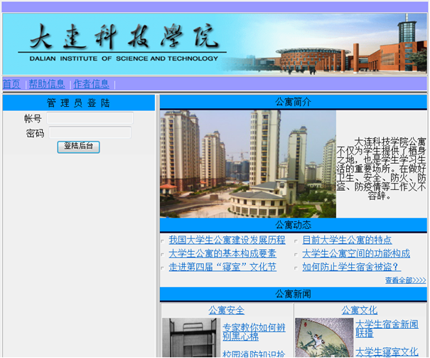
图5-1 用户登陆界面

实现代码：
<form action="adminlogin.action" method="post" class="STYLE1">
<table width="100%" border="0" cellspacing="0" cellpadding="0">
<tr>
<table width="271" border="0" align="center" cellpadding="0" cellspacing="0">
<tr>
<td width="271" height="28" align="center" bgcolor="#0099FF" class="white">管 理 员 登 陆</td>
</tr>
<tr>
<td height="26" align="center" bgcolor="#eeeeee">帐号
<input name="adminname" type="text" id="adminname"></td>
</tr>
<tr>
<td height="26" align="center" bgcolor="#eeeeee">密码
<input name="adminpwd" type="password" id="adminpwd"></td>
</tr>
<tr>
<td height="26" align="center" bgcolor="#EEEEEE"><input type="submit" name="Submit" value="登陆后台">
</tr>
</table>
</tr>

</form>

5.2学生信息模块设计
1.学生信息模块见图5-2所示：
a:功能：实现对学生信息的查询、添加、修改、删除操作。
b:判断：对是否进行学生信息的查询、添加、修改、删除操作判断。
c:输入：学号，学生姓名，寝室编号，专业，班级，联系方式。
d:输出：学号，学生姓名，寝室编号，专业，班级，联系方式。

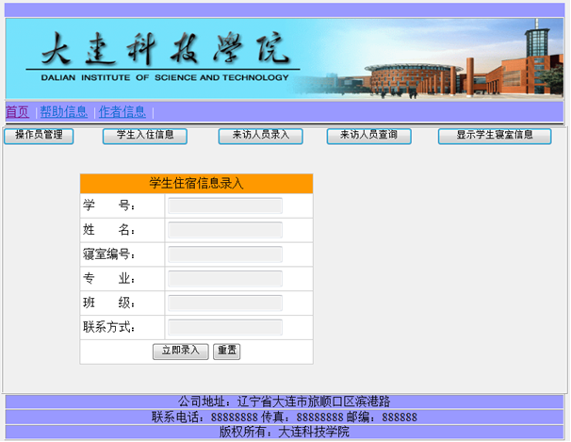
图5-2 学生信息界面
实现代码：
<form method="post" action="register.action" name="aaa">
<table width="317" border="0" align="center" cellpadding="4" cellspacing="1" bgcolor="#CCCCCC">
<tr>
<td height="24" colspan="2" align="center" bgcolor="#FF9900">学生住宿信息录入</td>
</tr>
<tr>
<td width="106" height="24" bgcolor="#FFFFFF">学 号：</td>
<td width="192" height="24" bgcolor="#FFFFFF"><input type="text" name="sid" id="sid"></td>
</tr>
<tr>
<td height="24" bgcolor="#FFFFFF">姓 名：</td>
<td height="24" bgcolor="#FFFFFF"><input type="text" name="sname" id="sname"></td>
</tr>
<tr>
<td height="24" bgcolor="#FFFFFF">寝室编号：</td>
<td height="24" bgcolor="#FFFFFF"><input type="text" name="sroom" id="sroom"></td>
</tr>
<tr>
<td height="24" bgcolor="#FFFFFF">专 业：</td>
<td height="24" bgcolor="#FFFFFF"><input type="text" name="smajor" id="smajor"></td>
</tr>
<tr>
<td height="24" bgcolor="#FFFFFF">班 级：</td>
<td height="24" bgcolor="#FFFFFF"><input type="text" name="sclass" id="sclass"></td>
</tr>
<tr>
<td height="24" bgcolor="#FFFFFF">联系方式：</td>
<td height="24" bgcolor="#FFFFFF"><input type="text" name="semail" id="semail"></td>
</tr>
<tr>
<td height="24" colspan="2" align="center" bgcolor="#FFFFFF"> <input type="button" name="Submit" value="立即录入" onclick="check();">
<input type="reset" name="Submit2" value="重置">
</tr>
</table>
</form>

5.3 来访人员信息模块设计
1.来访人员信息模块见图5-3所示：
a:功能：实现对来访人员信息的查询、添加、修改、删除操作。
b:判断：对是否进行来访人员信息的查询、添加、删除操作判断。
c:输入：访者姓名，人数，被访者姓名，所属关系，事由，值班人。
d:输出：访者姓名，人数，被访者姓名，所属关系，事由，值班人。

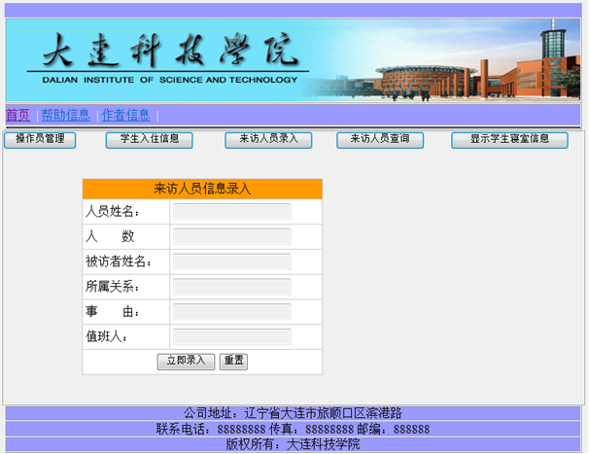
图5-3 来访者信息界面
实现代码：
<form method="post" action="visitorentering.action" name="aaa">
<table width="317" border="0" align="center" cellpadding="4" cellspacing="1" bgcolor="#CCCCCC">
<tr>
<td height="24" colspan="2" align="center" bgcolor="#FF9900">来访人员信息录入</td>
</tr>
<tr>
<td width="106" height="24" bgcolor="#FFFFFF">人员姓名：</td>
<td width="192" height="24" bgcolor="#FFFFFF"><input id="visitor" name="visitor" type="text" size="20" maxlength="10"></td>
</tr>
<tr>
<td height="24" bgcolor="#FFFFFF">人 数</td>
<td height="24" bgcolor="#FFFFFF"><input id="visitornumber" name="visitornumber" type="text" size="20" maxlength="10"></td>
</tr>
<tr>
<td height="24" bgcolor="#FFFFFF">被访者姓名：</td>
<td height="24" bgcolor="#FFFFFF"><input id="visitorname" name="visitorname" type="text" size="20" maxlength="10"></td>
</tr>
<tr>
<td height="24" bgcolor="#FFFFFF">所属关系：</td>
<td height="24" bgcolor="#FFFFFF"><input id="visitorconnection" type="text" name="visitorconnection"></td>
</tr>
<tr>
<td height="24" bgcolor="#FFFFFF">事 由：</td>
<td height="24" bgcolor="#FFFFFF"><input id="thing" type="text" name="thing"></td>

</tr>
<tr>
<td height="24" bgcolor="#FFFFFF">值班人：</td>
<td height="24" bgcolor="#FFFFFF"><input id="watch" type="text" name="watch"></td>

</tr>
<tr>

<td height="24" colspan="2" align="center" bgcolor="#FFFFFF"> <input type="button" name="Submit" value="立即录入" onclick="check();">

<input type="reset" name="Submit2" value="重置">
</td>
</tr>
</table>
</form>

5.4 来访人员查询模块设计
1.来访人员查询模块见图5-4所示：
a:功能：实现对来访人员信息的查询、添加、修改、删除操作。
b:判断：对是否进行来访人员信息的查询、添加、删除操作判断。
c:输入：来访人员查询
d:输出：访者姓名，人数，被访者姓名，所属关系，事由，值班人，操作。

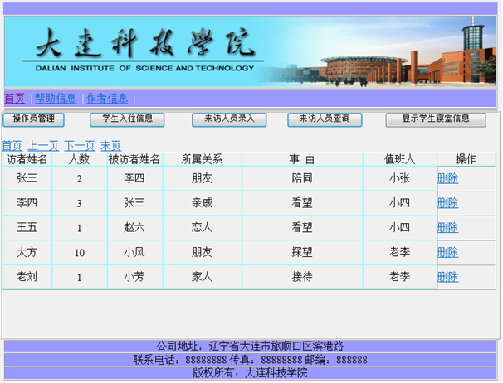
图5-4 来访者信息查询界面
实现代码：
<table width="760" height="61" border="1" cellpadding="0"
cellspacing="0">
<tr>
<s:url action="visitorshowall" var="first">
<s:param name="currentPage" value="first"></s:param>
</s:url>
<s:url action="visitorshowall" var="pre">
<s:param name="currentPage" value="pre"></s:param>
</s:url>
<s:url action="visitorshowall" var="next">
<s:param name="currentPage" value="next"></s:param>
</s:url>
<s:url action="visitorshowall" var="last">
<s:param name="currentPage" value="last"></s:param>
</s:url>
<a href="<s:property value="#first"/>">首页</a>
<a href="<s:property value="#pre"/>">上一页</a>
<a href="<s:property value="#next"/>">下一页</a>
<a href="<s:property value="#last"/>">末页</a>
<td width="84" height="21" bordercolor="#99FFFF">
<div align="center">
访者姓名
<td width="94" bordercolor="#99FFFF">
<div align="center">
人数
<td width="94" bordercolor="#99FFFF">
<div align="center">
被访者姓名
<td width="138" bordercolor="#99FFFF">
<div align="center">
所属关系
<td width="212" bordercolor="#99FFFF">
<div align="center">
事 由
<td width="128" bordercolor="#99FFFF">
<div align="center">
值班人
<td width="100" bordercolor="#99FFFF">
<div align="center">
操作
<s:iterator value="list" var="list">
<tr>
<td height="38" bordercolor="#99FFFF">
<div align="center">
<s:property value="#list.visitor" />
<td bordercolor="#99FFFF">
<div align="center">
<s:property value="#list.visitornumber" />
<td bordercolor="#99FFFF">
<div align="center">
<s:property value="#list.visitorname" />
<td bordercolor="#99FFFF">
<div align="center">
<s:property value="#list.visitorconnection" />
<td bordercolor="#99FFFF">
<div align="center">
<s:property value="#list.thing" />
<td bordercolor="#99FFFF">
<div align="center">
<s:property value="#list.watch" />
<ahref="javascript:deleteVisitor('<s:property value="#list.id" />')">删除</a>
</td>
</tr>
</s:iterator>
</table>
</td>
</tr>
</table>

5.5 用户修改模块设计
1.用户修改模块见图5-5所示：
a:功能：实现对用户的查询、修改操作。
b:判断：对是否进行用户信息的查询、修改操作判断。
c:输入：用户信息修改
d:输出：新用户名，新密码，确认修改。

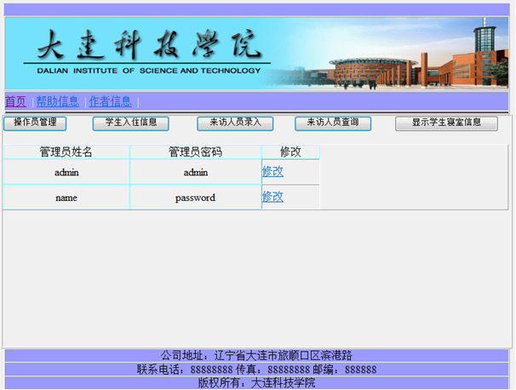
图5-5 用户修改界面
实现代码：
<table width="100%" height="173" border="0" cellpadding="0" cellspacing="0"><tr>
<td align="center" valign="middle">
<s:form action="finishUpdateAdmin" method="post">
<s:hidden name="adminid" value="%{id}"></s:hidden>
<s:textfield name="fadminname" label="新用户名" value="%{radminname}"></s:textfield>
<br />
<s:textfield name="fadminpassword" label="新 密 码" value="%{radminpassword}"></s:textfield>
<br />
<s:submit value="确认修改"></s:submit>
</s:form>
</td>
</tr>
</table>

5.6 来访人员信息删除模块设计
1.来访人员信息删除见图5-6所示：
a:功能：实现对来访人员信息删除操作。
b:判断：对是否进行来访人员信息删除操作判断。
c:输入：删除来访人员相关信息修改
d:输出：删除成功

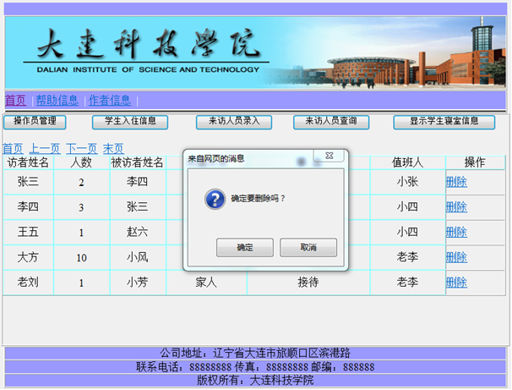
图5-6 来访人员信息删除界面
实现代码：
public String deleteVisitor() {
String id = ServletActionContext.getRequest().getParameter("id");
int num = Integer.parseInt(id);
VisitorDAO dao = new VisitorDAO();
Visitor u = dao.findById(num);
dao.delete(u);
// 查询，重新查表
list = dao.findAll();
return "toTrue";}
public void delete(Visitor persistentInstance) {
log.debug("deleting Visitor instance");
Transaction trans=getSession().beginTransaction();
try {
getSession().delete(persistentInstance);
trans.commit();
log.debug("delete successful");
} catch (RuntimeException re) {
trans.rollback();
log.error("delete failed", re);
throw re;
}
}

6 系统测试

6.1 测试概论
从用户的角度来看，普遍希望通过软件测试暴露软件中隐藏的错误和缺陷，所以软件测试应该是“为了发现错误而执行程式的过程”。或说，软件测试应该根据软件研发各阶段的规格说明和程式的内部结构而精心设计一批测试用例（即输入数据及其预期的输出结果），并利用这些测试用例去运行程式，以发现程式错误或缺陷。
软件测试是软件生存期中的一个重要阶段，是软件质量确保的关键步骤。通俗地讲，软件测试就是在软件投入运行前，对软件需求分析、设计规格说明和编码进行最终复审的活动。1983年IEEE提出的软件工程术语中给软件测试下的定义是：“使用人工或自动的手段来运行或测定某个软件系统的过程，其目的在于检验他是否满足规定的需求或弄清预期结果和实际结果之间的差别”。这个定义明确指出：软件测试的目的是为了检验软件系统是否满足需求。

6.2 基于web的学生公寓管理系统采用的测试方法
1.黑盒测试
黑盒测试注重于测试软件的功能性需求，也即黑盒测试使软件工程师派生出执行程序所有功能需求的输入条件。黑盒测试并不是白盒测试的替代品，而是用于辅助白盒测试发现其他类型的错误。
等价类划分法是一种重要的、常用的黑盒测试方法，它将不能穷举的测试过程进行合理分类，从而保证设计出来的测试用例具有完整性和代表性。
a)登录模块测试见表6-1所示:
表6-1 登录模块测试
输入 | 用户名  密码 | 有效等价类 | admin
输入 | 用户名  密码 | 有效等价类 | name
输入 | 用户名  密码 | 无效等价类 | 空白
输入 | 用户名  密码 | 无效等价类 | 空白
输出 | 运行结果 | 有效等价类 | 登录成功
b)公寓信息测试见表6-2所示：
表6-2 划分等价类并编号
输入条件 | 合理等价类 | 不合理等价类
寝室号的类型及长度 | 1 5位数字字符 | 2 有非数字字符  3 小于5位数字字符  4 大于5位数字字符
2.白盒测试
白盒测试又称结构测试、逻辑驱动测试或基于程序本身的测试。测试者把被测程序看成一个盒子，而这个盒子是打开着的，以程序的内容来设计测试数据。采用这种测试方法，测试人员对被测试程序的内部结构是清楚的。从程序的内部逻辑结构入手，按照一定的原则设计测试用例，对软件的逻辑路径进行测试，在程序的不同点检查程序的状态，来判定其实际情况是否和预期的状态相一致。
逻辑覆盖是对一系列测试过程的总称，这组过程逐渐进行越来越完善的的路径测试。针对每个模块，列举测试用例如下：
- [输入（账号、密码)，输出（登陆界面）]
[输入（账号、密码），输出（错误信息）]
- [输入（访者姓名，人数，被访者姓名，所属关系，事由，值班人），输出（查询学生信息）]
[输入（访者姓名，人数，被访者姓名，所属关系，事由，值班人），输出（查询失败）]
- [输入（学号，学生姓名，寝室编号，专业，班级，联系方式），输出（添加成功）]
[输入（学号，学生姓名，寝室编号，专业，班级，联系方式），输出（添加失败）]

6.3 基于web的学生公寓管理系统功能测试
1.系统登录功能测试见图6-1、图6-2所示：
表6-3 系统登陆测试用例
编号 | 测试项 | 操作步骤 | 预期结果 | 输入数据 | 实际结果 | 结果比较说明
001 | 系统登录 | 在系统首页不输入用户名密码 | 用户名和密码为真进入系统，否则，提示出错信息。 | null  null | 不符合，请输入登陆的号码 | 符合
002 | 系统登录 | 在系统首页输入用户名密码 | 用户名和密码为真进入系统，否则，提示出错信息。 | admin  admin | 符合，登录系统 | 符合

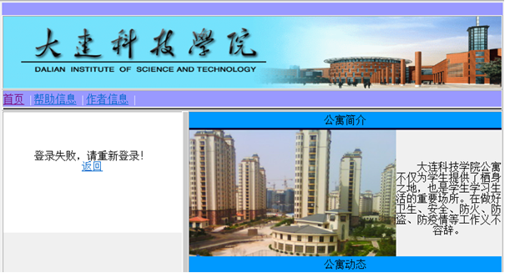
图6-1 登陆错误提示

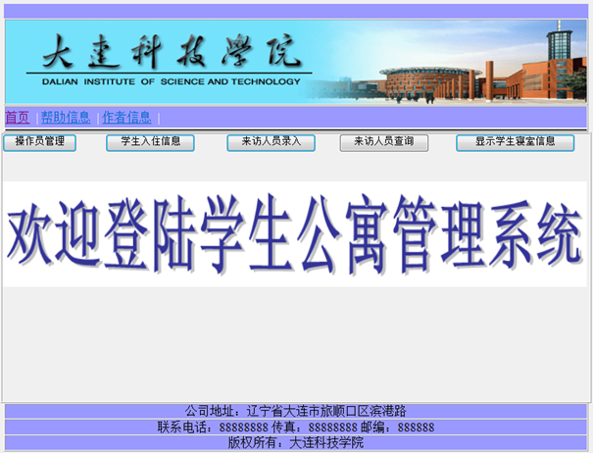
图6-2 登陆成功提示
2.系统不同类型字符录入测试见图6-3、图6-4所示：
表6-4学生寝室信息录入测试用例
编号 | 测试项 | 操作步骤 | 预期结果 | 输入数据 | 实际结果 | 结果比较说明
001 | 学生寝室信息录入 | 在系统首页不输入正确的学号 | 学号不合法继续录入，否则，提示出错信息。 | null  null | 不符合，请输入十位有效数字 | 符合
002 | 学生寝室信息录入 | 在系统首页输入正确的学号，姓名 | 学号为真进入系统，否则，提示出错信息。 | 0801030303 | 符合，录入 | 符合

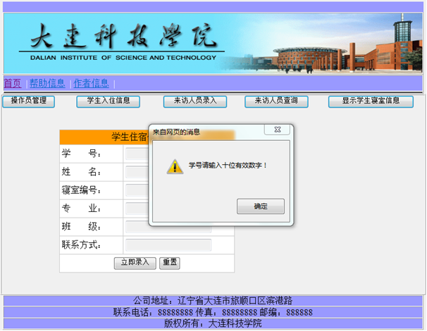
图6-3 学号输入错误提示

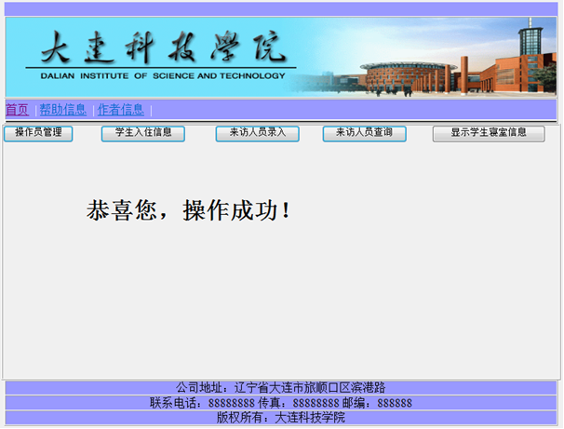
图6-4 输入成功提示

结 论

历时一个学期的毕业设计现在已经接近尾声了，到目前为止，学生寝室管理软件基本开发完毕，系统界面美观，运行时间短，执行功能强，其功能基本符合毕业设计题目需求。能够对学生寝室中的学生基本资料的存储和查询，对突发事件的记录，管理员对系统的管理等功能的完成，可以使用查找、修改、添加和删除对学生寝室管理系统的操作等。
本人由于缺乏丰富的开发经验，所以，在学习和实践的基础上开发出的寝室管理系统，必定有不足和不周之处，希望各位老师敬请谅解，给予指导，本人将继续完善修改，使此系统能更好地发挥性能。
回想起这一个学期的日子，感觉收获颇多。我这次毕业设计的任务是建立一个学生公寓管理系统，用到的开发工具是JSP语言，MySQL Server数据库。
在设计的开始阶段为了尽快更加熟悉并且灵活运用JSP语言，我详细翻阅有关该方面的资料，对书中的基本理论知识逐章逐节地分析，同时还上机操作来加深理解。特别是对书中的一些典型实例，认真学习它的编程思想，吸取它的编程技巧，弄懂程序中每句话的含义。在对所要应用的技术有了一个基本认识之后，就开始构思自己的系统设计。认真听老师对设计要求的讲解，根据任务书的要求将整个系统分为几个模块，每个模块具体又要实现哪些功能，然后就逐个模块去详细设计，设计的过程中不时地翻阅资料，用一些巧妙的技术来优化程序。程序代码完成之后，要进行运行调试，刚开始由于没有调试经验和方法效率很低，最后在老师和同学的帮助下，终于顺利完成了，自己也从中学到了不少东西。
总之，通过几个月的毕业设计，让我感受了软件开发的整个过程。毕业设计不仅是对我在大学所学知识的一个综合运用，也是一次增长知识和经验的好机会，同时也使我学会了许多处理、解决问题的方法，大大提高了自己的动手能力，为即将走上工作岗位打下了良好的基础。

谢 辞

在论文完成之际，我首先向关心帮助和指导我的指导老师表示衷心的感谢并致以崇高的敬意！
在论文工作中，遇到了许许多多的问题，一直得到老师的亲切关怀和悉心指导，使我有信心能将这次的毕业设计完成并做到最好。老师以其渊博的学识、严谨的治学态度、求实的工作作风和他敏捷的思维给我留下了深刻的印象，我将终生难忘。再一次向他表示衷心的感谢，感谢他为学生营造的浓郁学术氛围，以及学习、生活上的无私帮助! 值此论文完成之际，谨向老师致以最崇高的谢意!
在学校的学习生活即将结束，回顾四年多来的学习经历，面对现在的收获，我感到无限欣慰。为此，我向热心帮助过我的所有老师和同学表示由衷的感谢!
我也要感谢那些给予我信心、帮助的同学、朋友，是他们在程序调试中帮我改正错误，提出合理化的建议，增强程序的功能，借阅各种书籍，没有你们我的程序的进展一定十分缓慢，而且有可能会寸步难行。在这里我要衷心的谢谢你们，谢谢你们在毕业设计中对我的帮助和关怀。
在我即将完成学业之际，我深深地感谢我的家人给予我的全力支持！
最后，衷心地感谢在百忙之中评阅论文和参加答辩的各位专家、教授!

参考文献

[1] 耿祥义.张跃平.Java 2实用教程（第三版）[M].北京:清华大学出版社.2006.8
[2] 黄晓东.java课程设计案例精编[M].中国水利水电出版社.2007
[3] 崔晓静.严小舟.java语言程序设计[M].中国铁道出版社.2007.12
[4] 王森.快易通Java程序设计[M].北京:北京大学出版社.2000
[5] 袁玉宇.软件测试与质量保证[M].北京：邮电大学出版社.2008
[6] 朱辉生.大型数据库系统概论[M].北京：高等教育出版社.2006
[7] 叶核亚.陈立著.Java2程序设计实用教程.北京电子工业出版社.2003.5
[8] 周颢.网络编程语言JSP实例教程[M].电子工业出版社.2002.6
[9] Mark Matthews. Jim Cole. Joseph D. Gradecki. MySQL and Java Developer's Guide[M]. John Wiley & Sons Inc.2003
[10] 史济民.软件工程―原理.方法与应用[M].高等教育出版社.2002
[11] Charles Bell. Mats Kindahl. Lars Thalmann. MySQL High Availability: Tools for Robust Data Centers[M]. O'Reilly Media.2010

附 录

public String execute() {
RoomDAO dao = new RoomDAO();
// 查询，查数据
list = dao.findAll();
return "toTrue";
}

public String register() {
Room room = new Room();
room.setSid(getSid());
room.setSname(getSname());
room.setSroom(getSroom());
room.setSmajor(getSmajor());
room.setSclass(getSclass());
room.setSemail(getSemail());
RoomDAO roomdao = new RoomDAO();
roomdao.save(room);
// 查询，查数据
list = roomdao.findAll();
return "toTrue";
}
public String deleteRoom() {
// 得到请求参数id的值
String id = ServletActionContext.getRequest().getParameter("id");
// 通过编号值找到对应记录后删除
int num = Integer.parseInt(id);
RoomDAO roomdao = new RoomDAO();
Room room = roomdao.findById(num);
roomdao.delete(room);
// 查询，重新查表
list = roomdao.findAll();
return "toTrue";
}
public String updateRoom() {
// 得到请求参数id的值
String id = ServletActionContext.getRequest().getParameter("id");
int num = Integer.parseInt(id);
RoomDAO dao = new RoomDAO();
Room r = dao.findById(num);
rsid = r.getSid();
rsname = r.getSname();
rsroom = r.getSroom();
rsmajor = r.getSmajor();
rsclass = r.getSclass();
rsemail = r.getSemail();
ServletActionContext.getRequest().setAttribute("roomid", id);
return "toTrue";
}
}
public void save(Room transientInstance) {
log.debug("saving Room instance");
Transaction trans=getSession().beginTransaction();
try {
getSession().save(transientInstance);
trans.commit();
log.debug("save successful");
} catch (RuntimeException re) {
trans.rollback();
log.error("save failed", re);
throw re;
}
}
public void delete(Room persistentInstance) {
log.debug("deleting Room instance");
Transaction trans=getSession().beginTransaction();
try {
getSession().delete(persistentInstance);
trans.commit();
log.debug("delete successful");
} catch (RuntimeException re) {
trans.rollback();
log.error("delete failed", re);
throw re;
}
}
<body>
<table width="760" border="0" align="center" cellpadding="0" cellspacing="0">
<tr>
<td bgcolor="#9999FF">&nbsp;</td>
</tr>
</table>
<table width="760" height="50" border="1" align="center" cellpadding="0" cellspacing="0" bgcolor="#00CCFF" class="border1">
<tr>
<td height="111"><form name="form1" method="post" action="">
<input type="image" name="imageField" src="file:///D|/Workspaces/MyEclipse 8.5/graduation/src/com/css/images/p3.png">
</form>
</td>
</tr>
</table>
<table width="760" border="1" align="center" cellpadding="0" cellspacing="0" class="border1">
<tr>
<td height="29" background="/img/bg1.gif" bgcolor="#9999FF" class="padding" style="color:#FFFFFF ">
<a href="/index.jsp" class="a1">首页</a> | <a href="" class="a1">公寓管理</a> | <a href="" class="a1">帮助信息</a> | <a href="/bbsList.jsp" target="_blank" class="a1"></a></td>
</tr>
<tr>
<td height="4" bgcolor="#333333"></td>
</tr>
</table>

<table width="760" height="200" border="1" align="center" cellpadding="0" cellspacing="0" class="border1">
<tr>
<td width="526" valign="top"><table width="760" border="1" cellpadding="0" cellspacing="0" bordercolor="#FFFFFF">
<tr>
<td width="134"><form name="form2" method="post" action="adminlogin.action">
<input type="Submit" name="Submit4" value="操作员管理">
</form> </td>
<td width="156"><form name="form3" method="post" action="">
<input type="button" name="Submit5" value="学生入住信息" onClick="return show2();">
</form> </td>
<td width="146"><form name="form4" method="post" >
<input type="button" name="Submit6" value="来访人员录入" onClick="return show();">
</form> </td>
<td width="150"><form name="form5" method="post" action="visitorshowall.action">
<input type="Submit" name="Submit7" value="来访人员查询" >
</form> </td>
<td width="174"><form action="adminshowall.action" name="form6" method="post" >
<input type="Submit" name="Submit8" value="显示学生寝室信息">
</form> </td>
</tr>
</table>
<form name="form1" method="post" action="visitorentering.action">
<table width="317" border="0" align="center" cellpadding="4" cellspacing="1" bgcolor="#CCCCCC">
<tr>
<td height="24" colspan="2" align="center" bgcolor="#FF9900">来访人员信息录入</td>
</tr>
<tr>
<td width="106" height="24" bgcolor="#FFFFFF">人员姓名：</td>
<td width="192" height="24" bgcolor="#FFFFFF"><input name="visitor" type="text" size="20" maxlength="10"></td>
</tr>
<tr>
<td height="24" bgcolor="#FFFFFF">人 数</td>
<td height="24" bgcolor="#FFFFFF"><input name="visitornumber" type="text" size="20" maxlength="10"></td>
</tr>
<tr>
<td height="24" bgcolor="#FFFFFF">被访者姓名：</td>
<td height="24" bgcolor="#FFFFFF"><input name="visitorname" type="text" size="20" maxlength="10"></td>
</tr>
<tr>
<td height="24" bgcolor="#FFFFFF">所属关系：</td>
<td height="24" bgcolor="#FFFFFF"><input type="text" name="visitorconnection"></td>
</tr>
<tr>
<td height="24" bgcolor="#FFFFFF">事 由：</td>
<td height="24" bgcolor="#FFFFFF"><input type="text" name="thing"></td>
</tr>
<tr>
<td height="24" bgcolor="#FFFFFF">值班人：</td>
<td height="24" bgcolor="#FFFFFF"><input type="text" name="watch"></td>
</tr>
<tr>
<td height="24" colspan="2" align="center" bgcolor="#FFFFFF">
<input type="submit" name="Submit" value="立即录入">
<input type="reset" name="Submit2" value="重置">
</td>
</tr>
</table>
</form>
<p align="center">&nbsp;</p></td>
</tr>
</table>
<table width="760" border="1" align="center" cellpadding="0" cellspacing="0" bgcolor="#eeeeee">
<tr>
<td height="20" align="center" bgcolor="#9999FF">公司地址：辽宁省大连市旅顺口区滨港路</td>
</tr>
<tr>
<td height="20" align="center" bgcolor="#9999FF">联系电话：88888888 传真：88888888 邮编：888888</td>
</tr>
<tr>
<td height="20" align="center" bgcolor="#9999FF">版权所有：大连交通大学信息工程学院</td>
</tr>
</table>
</body>

